Tillsynsbegäran – information om höga naturvärden och fridlysta arter i avverkningsanmälan A 24523-2021 i Östersunds kommun

Detta dokument behandlar höga naturvärden i avverkningsanmälan A 24523-2021 i Östersunds kommun. Denna avverkningsanmälan inkom 2021-05-21 00:00:00 och omfattar 9,3 ha.

Vi begär härmed att Skogsstyrelsen fattar beslut enligt miljöbalken som säkerställer att skogens höga naturvärden bevaras samt säkerställer att EU-lagstiftning efterlevs och att artskyddsbrott förhindras. Vi önskar även ta del av de ställningstaganden och beslut som myndigheterna meddelar till följd av aktuell avverkningsanmälan och föreningens inlaga (se 34 § förvaltningslagen).

Nedan beskrivs fynd av naturvårdsarter och fridlysta arter som gjorts i det avverkningsanmälda området. I BILAGA 1 finns artfakta om fridlysta arter.

# Naturvårdsarter

I avverkningsanmälan har följande 6 naturvårdsarter hittats: garnlav (NT), spillkråka (NT, §4), svart trolldruva (S), tibast (S), underviol (S) och blåsippa (§9). Av dessa är 2 rödlistade. För rödlistade arter har rödlistekategorin angivits inom parentes. Arter som är signalarter enligt Skogsstyrelsen har markerats med (S). För fridlysta arter anges även paragrafen i Artskyddsförordningen som arten är fridlyst enligt.

De påträffade naturvårdsarterna är ett tydligt kvitto på att detta rör sig om en skog med höga naturvärden. I Figur 1 visas en karta över det avverkningsanmälda området, där samtliga fyndplatser för naturvårdsarter som finns registrerade på Artportalen har markerats.

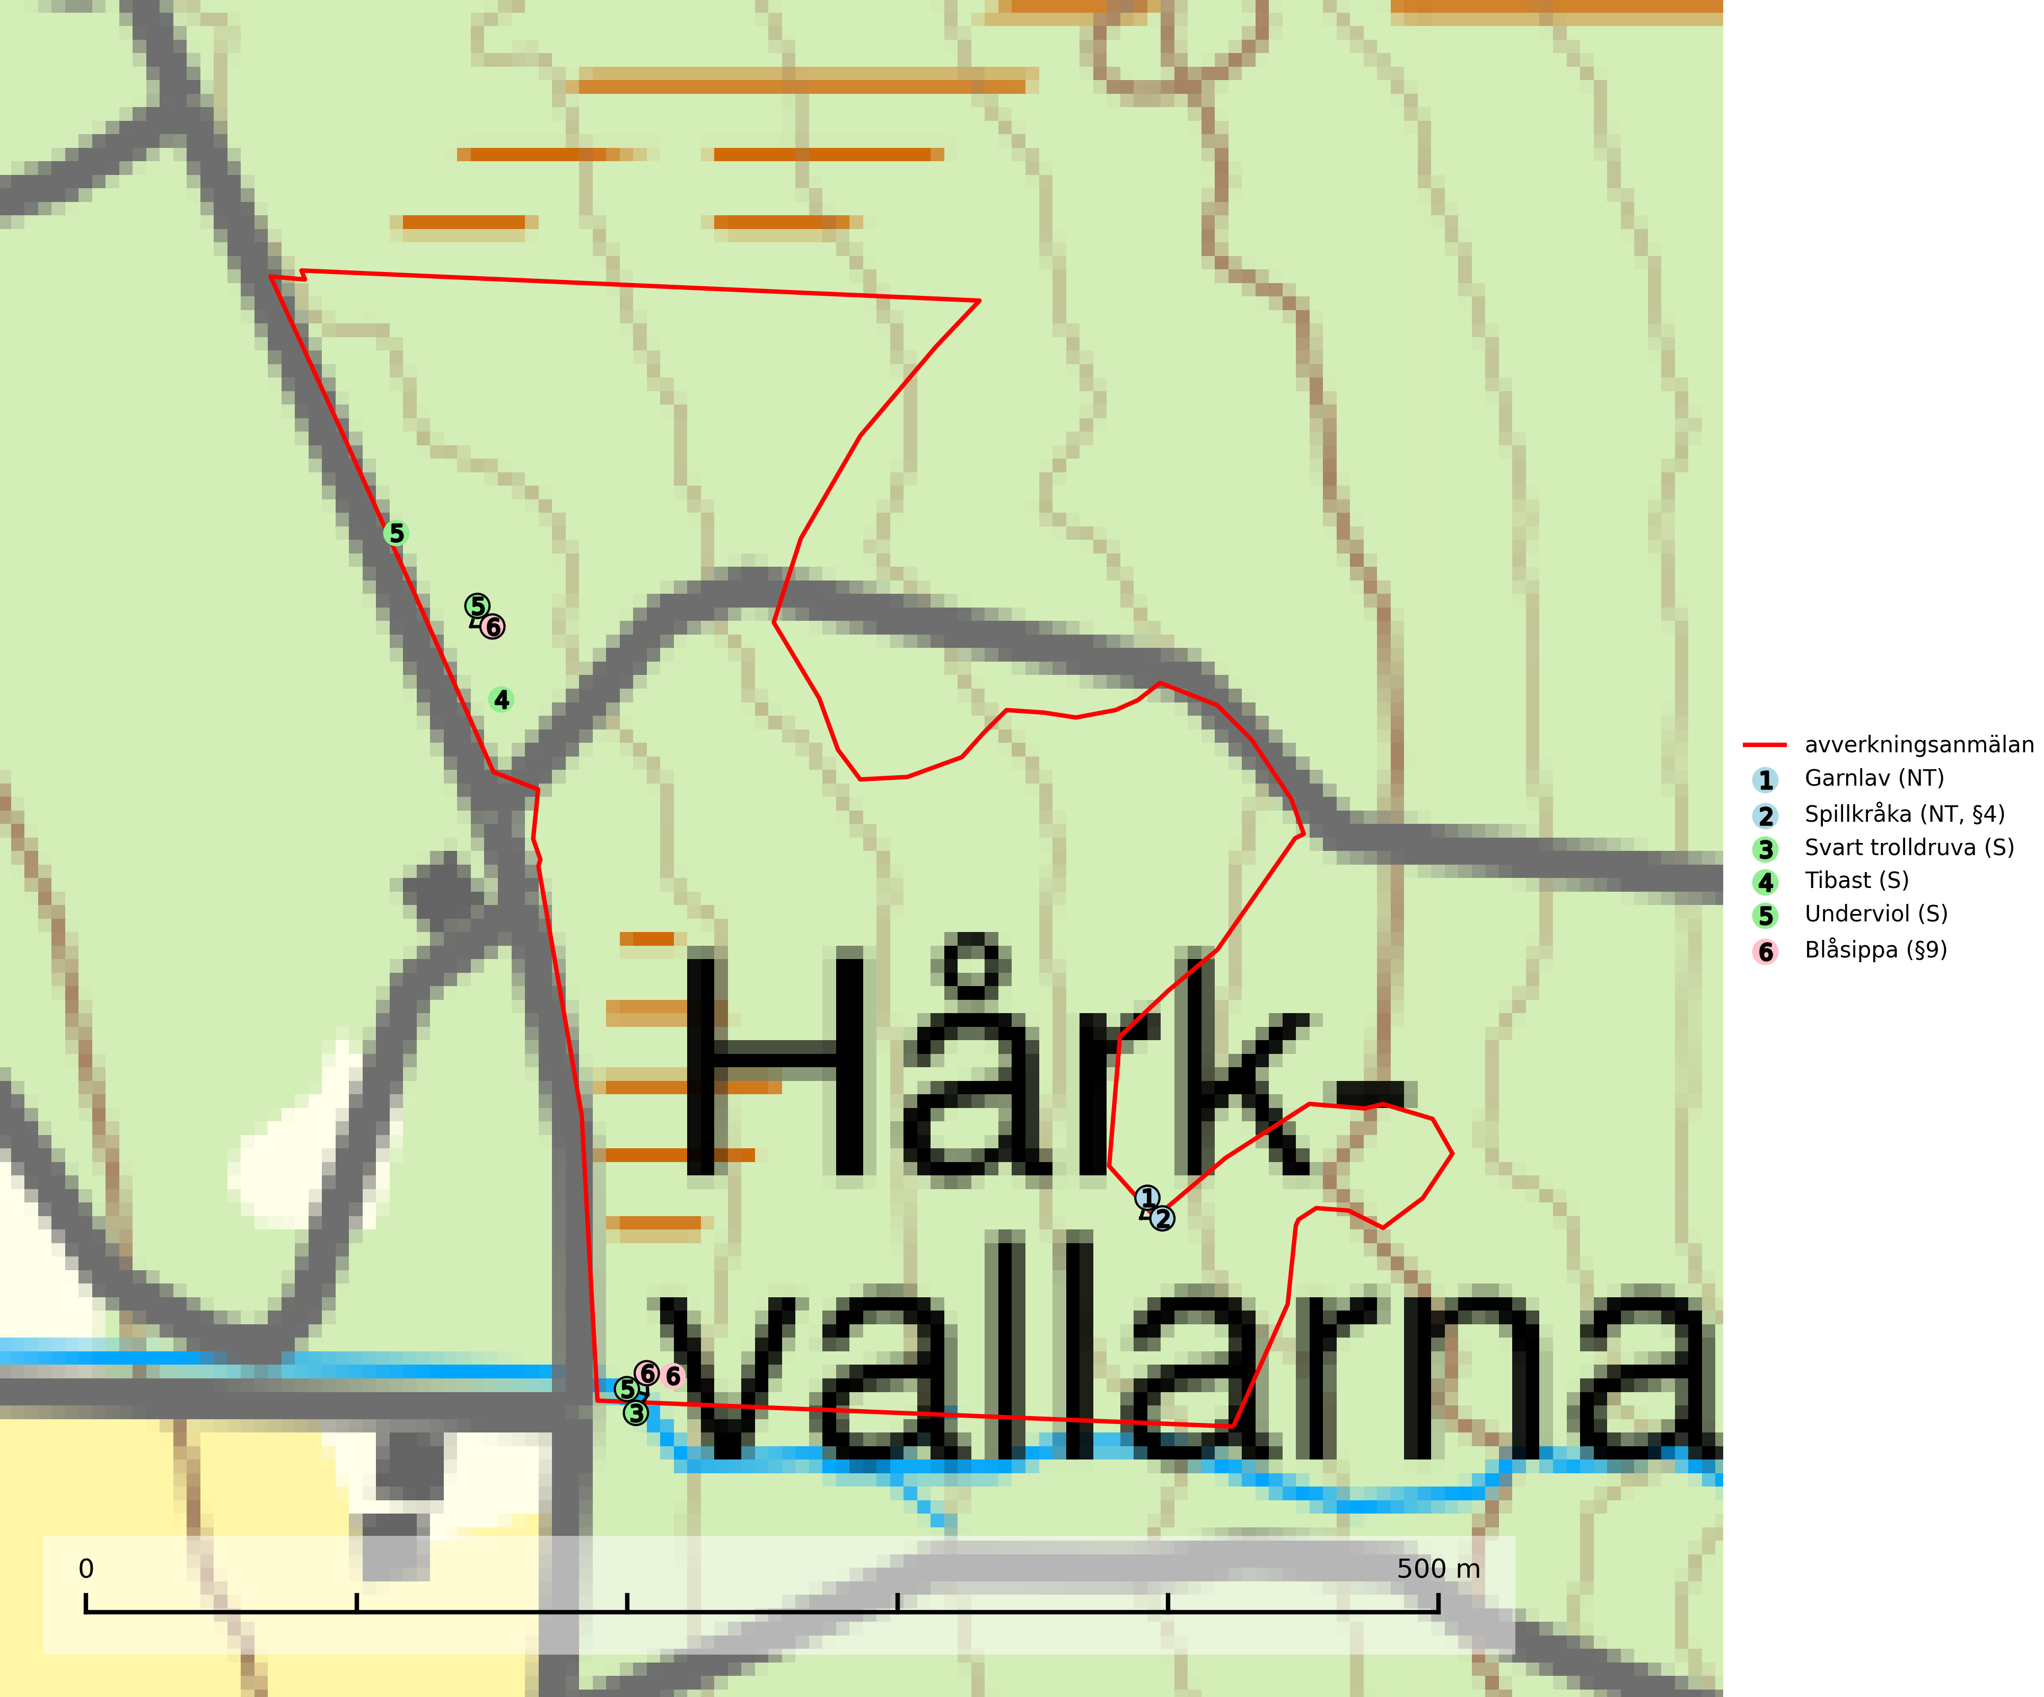

Figur 1. Fyndplatser för naturvårdsarter i det avverkningsanmälda området (röd linje). Markörer utan svart kant är placerade på fyndplatsen. Markörer med svart kant är placerade vid sidan av fyndplatsen och har ett svart streck som visar fyndplatsens exakta position. Kartans mittpunktskoordinat är N 7033531, E 489789 i SWEREF 99 TM.

**Garnlav (NT)** är en utpräglad barrskogsart som ibland kan drapera träden i norrländska grannaturskogar med hög luftfuktighet. Den förekommer även i talldominerade bestånd där den, förutom i trädens grenverk, påträffas hängande över ojämnheter i tallbarken. Arten har minskat starkt i södra och mellersta Sverige och den minskar även i sitt nordliga utbredningsområde. Orsaken till tillbakagången beror främst på slutavverkningar av naturskogsartade skogar. Bestånd med riklig förekomst bör regelmässigt sparas. Garnlav är värdväxt för den mycket sällsynta och akut hotade fjärilen barrskogslavfly (CR) som hör hemma i boreala barrskogar med riklig förekomst av värdväxten. Tidigare kunde arten konstateras årligen på flera platser vid Dala-Floda i Dalarna innan lokalerna kalavverkades. Senaste fyndet i landet av barrskogslavfly är från år 2000 då den påträffades vid Högberget i Sollefteå kommun (SLU Artdatabanken, 2024).

**Svart trolldruva** är en kalkgynnad växt som förekommer på näringsrik frisk mulljord i såväl bördiga kalkbarrskogar som sydliga kalklövskogar och lundar. Arten är en bra signalart för skyddsvärda biotoper i såväl löv- som barrskogar och tål inte slutavverkning och markberedning. Trolldruva är värdväxt för ett antal sällsynta fjärilsarter som ställer höga krav på sina livsmiljöer, däribland trolldruvemätare (EN), skuggmalmätare (VU) och trolldruvelobmätare (VU) (SLU Artdatabanken, 2024; Nitare & Skogsstyrelsen, 2019).

**Tibast** är en kalkgynnad buske som växer på mullrik, frisk eller svagt fuktig mark, exempelvis i gamla kalkgranskogar, lövträdslundar, varma källpåverkade sluttningar och exklusiva biotoper kopplade till vattendrag. Förekomster i gammal skog visar på höga naturvärden och bör alltid noteras i samband med naturvärdesinventeringar. Tibast är värdväxt för de två fjärilsarterna större tibastmal och brun tibastmal (CR) (SLU Artdatabanken, 2024; Nitare & Skogsstyrelsen, 2019).

**Underviol** är en bra signalart i hela sitt utbredningsområde i såväl lövlundar som kalkbarrskogar. Arten är särskilt intressant när den förekommer i barrskog och indikerar då troligen relikta och hotade kalkbarrskogsekosystem. Underviol tål inte dagens storskaliga skogsbruksmetoder även om den vid enstaka tillfällen lyckas kvarstå i fuktdråg efter avverkning (Nitare & Skogsstyrelsen, 2019).

# Fridlysta arter

Följande fridlysta arter har sina livsmiljöer och växtplatser i den avverkningsanmälda skogen: spillkråka (NT, §4) och blåsippa (§9).

Observera att medlemsländerna är skyldiga att agera i enlighet med EU:s fågeldirektiv där det uttryckligen står att direktivet gäller för fåglar samt för deras ägg, bon och **livsmiljöer** (artikel 1). Vidare att de åtgärder som vidtas inte får leda till en försämring av den nuvarande situationen beträffande bevarandet av de fågelarter som avses i artikel 1 (artikel 13). Fågeldirektivet är styrande för tillsynsansvariga myndigheters ärendehantering, ställningstaganden och beslutsfattande.

**Spillkråka (NT, §4)** är rödlistad som nära hotad och ingår i bilaga 1 i EU:s fågeldirektiv. Den minskar i population på grund av minskad tillgång på lämpliga bo- och födoträd och minskad födotillgång. Spillkråkans minskningstakt har uppgått till 19 (24–10) % under de senaste 15 åren. Minskningstakten för den svenska populationen bedöms vara nära gränsvärdet för Sårbar (VU) (A2bc). Skogsbruk med korta omloppstider och täta, homogena ungskogar utgör det största hotet, (SLU Artdatabanken, 2023).

I BILAGA 1 finns mer detaljerad information om ekologi samt krav på livsmiljö hos fridlysta arter.

BILAGA 1 – Fridlysta arter

# Spillkråka – ekologi samt krav på livsmiljön

Spillkråka (NT) är rödlistad som nära hotad, fridlyst enligt §4 Artskyddsförordningen och ingår i bilaga 1 i EU:s fågeldirektiv. Spillkråka lever i både barr- och blandskog liksom i ren lövskog. De tätaste populationerna tenderar att finnas i äldre, variationsrik blandskog med gott om död ved och gamla träd.

Varje par utnyttjar 400–1000 hektar skog beroende på skogens kvalitet. En minskning av populationen pågår på grund av minskad tillgång på lämpliga bo- och födoträd och minskad födotillgång. Spillkråkans minskningstakt har uppgått till 19 (24–10) % under de senaste 15 åren. Minskningstakten för den svenska populationen bedöms vara nära gränsvärdet för Sårbar (VU) (A2bc). Skogsbruk med korta omloppstider och täta, homogena ungskogar utgör det största hotet (Artdatabanken 2023).

## Referenser – spillkråka

SLU Artdatabanken, 2021. *Artfaktablad. Naturvård – artfakta.* SLU Artdatabanken, Uppsala